**Proyecto Intramodular**

Prototipo y hoja de estilos:

-Prototipo:

Página Index de reservas donde se encuentra el calendario y un botón para ejecutar las acciones.

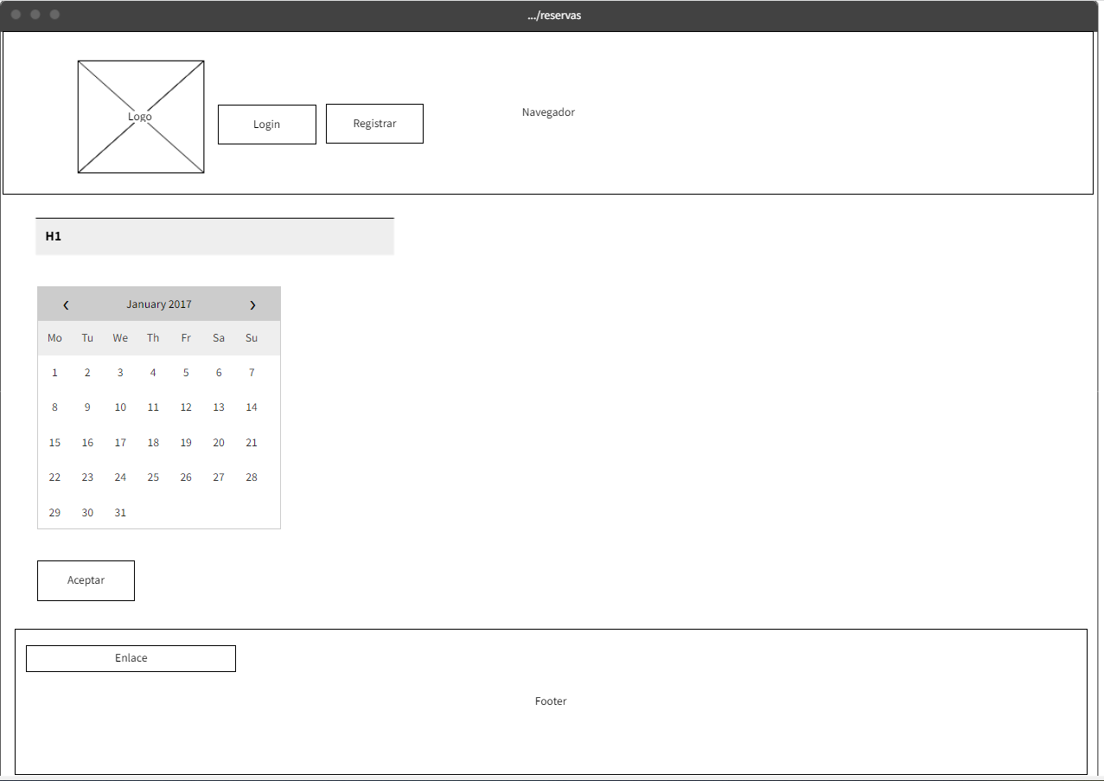

Página Edit de reservas donde se realizarán las reservas de ordenadores según el dia introducido en la página index.

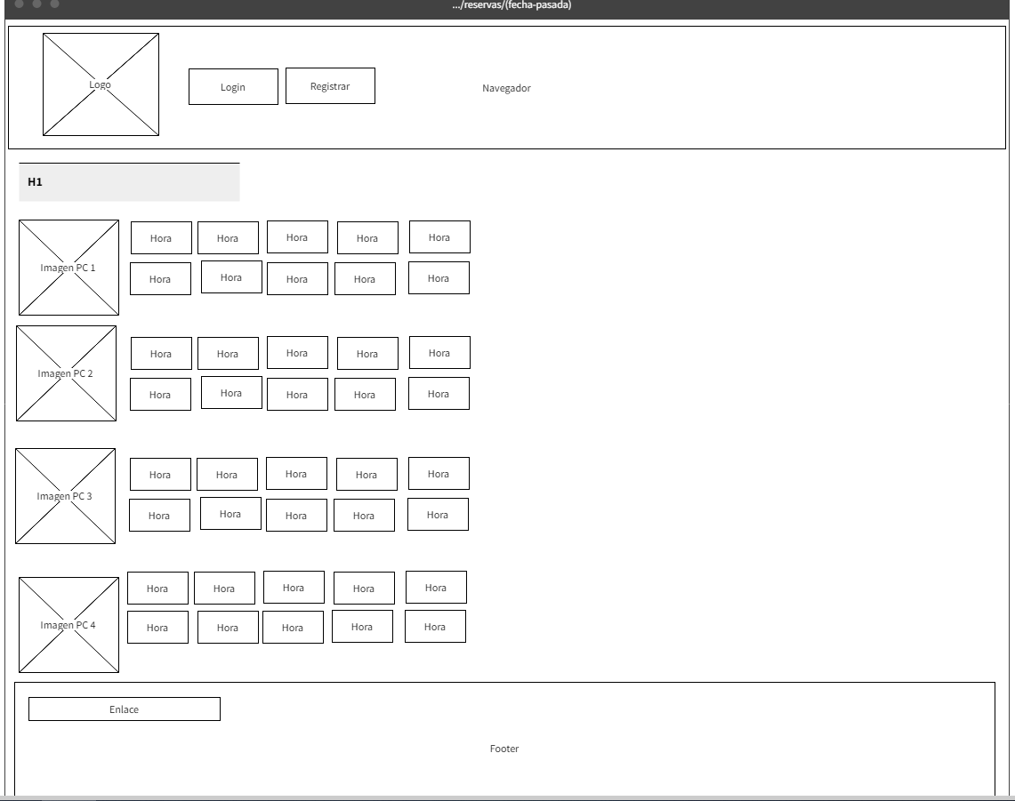

Página Login donde podrás registrarte, para realizar las reservas será necesario reservar.

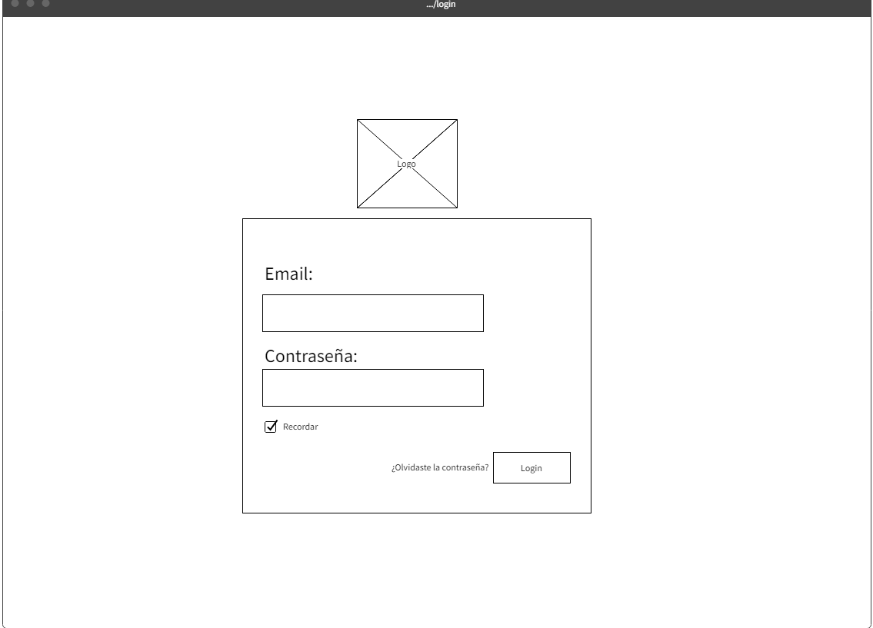

Página Registro donde podrás registrarte si no tienes un usuario registrado.

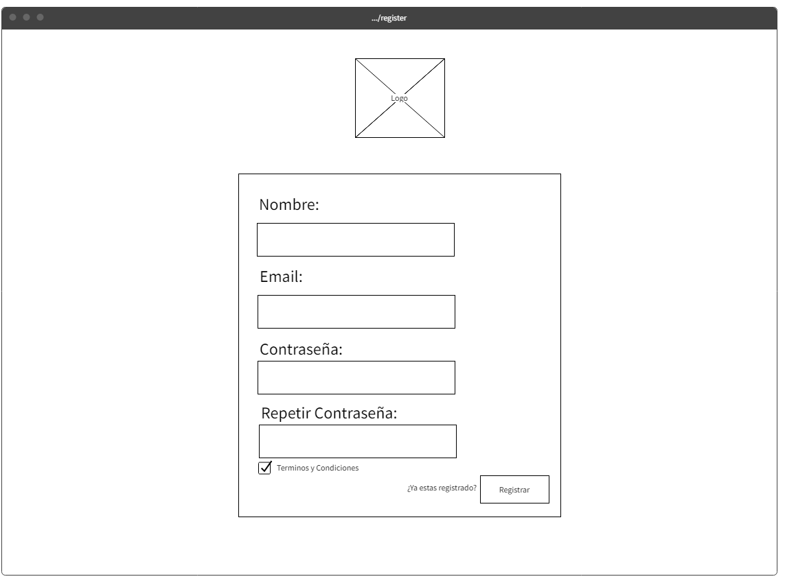

-Mapa de navegación de la página:

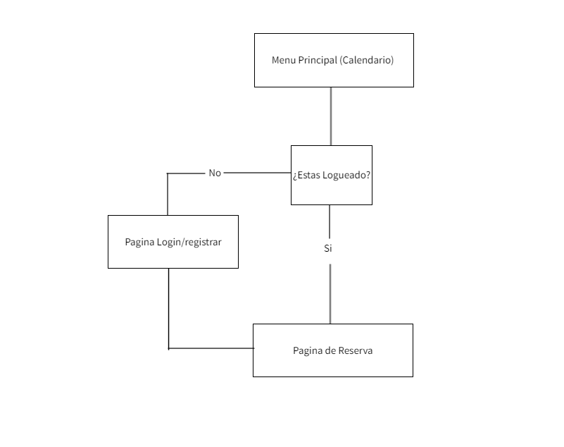

-Hoja de Estilos:

* Colores Tailwind:

-bg-blue-800 = rgb(30 64 175)

-bg-blue-500 = rgb(59 130 246)

-bg-blue-600 = rgb(37 99 235)

-bg-white = rgb(255 255 255)

-text-white = rgb(255 255 255)

-text-blue-800 = rgb(30 64 175)

-bg-green-500 = rgb(34 197 94)

-bg-orange-500 = rgb(249 115 22)

-bg-red-600 = rgb(220 38 38)

* Tipografia Tailwind:
* H1 = text-3xl = 30px
* P = 1.5 em (la suya por defecto)
* Imágenes de la web:



Imagen con el logo del IES Miguel Herrero. Se encuentra en el navegador, en el login y el registro.

Tamaño actual: 200 x 200 (El tamaño puede variar)



Imagen que demuestra la disponibilidad de los portátiles, en este caso que dicho día está ya ocupado a todas horas.

Tamaño actual: 474 x 474 (El tamaño puede variar)



Imagen que demuestra la disponibilidad de los portátiles, en este caso que dicho día están ocupadas algunas horas.

Tamaño actual: 474 x 474 (El tamaño puede variar)



Imagen que demuestra la disponibilidad de los portátiles, en este caso que dicho día está libre a todas las horas.

Tamaño actual: 474 x 474 (El tamaño puede variar)